附件2：

“我爱C”《大学体育》

考试系统学生端软件使用说明

|  |  |
| --- | --- |
| **编制人** | **“我爱C”开发组** |
| **编制日期** | **2009-5-11** |
| **版本号** | **1.0** |

目 录

1 欢迎 3

2 安装软件 3

2.1 下载考试软件 3

2.2 安装考试软件 4

3 启动考试软件 5

3.1 提示安装位置错误 5

3.2 登录系统 5

3.3 设置防火墙 6

3.4 登录错误 6

4 开始考试 6

4.1 答题区 6

4.2 学生信息 7

4.3 考试信息 7

4.4 考试计时 7

4.5 试题切换 8

4.6 试题总数 8

4.7 题目跳转 8

4.8 题目状态 8

4.9 暂存考卷 9

5 考试交卷 9

5.1 交卷提醒 9

5.2 自动交卷 9

5.3 手动交卷 9

5.4 考试结束 10

# 欢迎

欢迎您来到“我爱C”。

“我爱C”辅助教学平台由题库维护系统、学生练习系统、作业系统和考试系统组成。目前已经完成的课程包括：大学计算机基础、C语言程序设计、Visual Basic 程序设计、Visual Foxpro程序设计、大学体育等。目前已经有近20所高校使用该系统，累计完成的了近10万学生的课程考试工作。本系统秉承“开放平台、免费使用”的原则，得到了越来越多的学校的认可。

“我爱C”辅助教学平台提供的《大学体育》考试系统分为教师服务器和学生基础考试学生端两个软件。本指南给出了考试学生端软件的使用方法。

# 安装软件

考虑到绝大多数学校的学生机房里的计算机都安装了保护卡，系统盘禁止数据存储，因此本软件没有安装过程。

## 下载考试软件

请去辅助教学平台的“北京化工大学东区”镜像服务器下载考试软件，有两种方法可以进入该镜像服务器：

方法一：用户登录“我爱C”辅助教学平台（www.daydayup.net.cn或www.5ic.net.cn）后，转向右侧列出的“北京化工大学东区”镜像服务器；

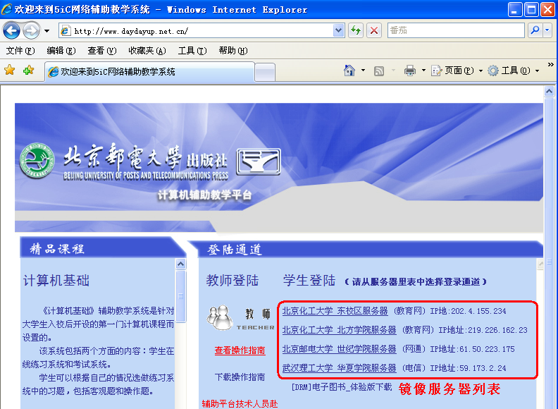

图1 选择镜像服务器

方法二：在IE浏览器的地址栏中输入IP地址：202.4.136.98，进入“北京化工大学东区”镜像服务器。

在该镜像服务器服务器的用户登录页面上下载名为“体育_化大”的链接所指向的压缩文件，文件名是：“体育_化大.exe”。

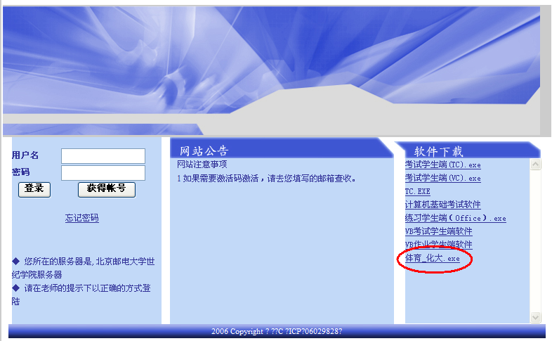

图2 下载软件

**请注意：本平台有若干台镜像服务器，请一定选择“北京化工大学东区”的镜像服务器。**

如果您在学校的公用机房完成考试，建议您下载到E盘上，这样可以在计算机发生重新启动等情况下仍然能保留数据。目前各种移动存储设备已经非常普及，如果有可能，您也可以将考试系统安装在移动存储设备上。

## 安装考试软件

运行该文件，将进入自释放过程。

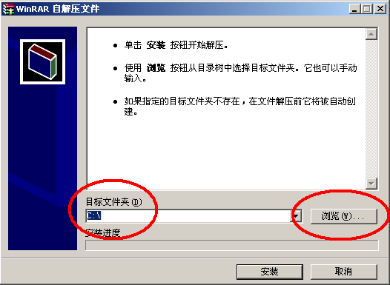

图3 释放考试学生端

请注意图中“目标文件夹”的内容，这里提示的是软件释放后安装的位置。如果你希望软件安装在其它位置，请点击“浏览…”按钮，选择软件的安装目录。该软件必须安装在磁盘的根目录下，请注意选择安装位置。

点击安装后将在你认可的磁盘的根目录上生成一个“体育_化大”目录，该系统的全部软件都安装在该目录下。

**请注意：请不要更改、移动或删除该目录下的任何文件，否则有可能造成系统运行失败。**

# 启动考试软件

打开“体育_化大”目录，您可以看到如下的几个文件：



图4 考试学生端文件

双击“ExamStudent.exe”，则启动考试系统客户端软件。

## 提示安装位置错误

如果考试系统没有安装在磁盘的根目录下，则会出现如下的提示。

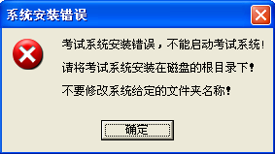

图5 系统安装位置错误

请将系统安装到磁盘的根目录下后，再次运行考试软件。

## 登录系统

系统首先出现的是用户登录界面。

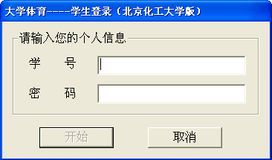

图6 学生登录主界面

请输入您的学号和您在网站上登录时使用的密码，如果您没有登录过“我爱C”辅助教学平台的网站，则您的密码设定为您的学号。

“开始”按钮的初始状态为灰色禁止状态，当您输入学号、密码等信息后，该按钮将变为可操作状态。

点击“开始”按钮后，进入考试状态。

## 设置防火墙

建议在开始考试前，关闭系统的防火墙，以免考试学生端无法连接考试服务器。如果您没有关闭防火墙，则无论是Windows系统的防火墙还是计算机安装的杀毒软件的防火墙在提升您的时候，一定要选择允许该软件访问网络。

## 登录错误

如果考试软件提示您用户信息错误，请核对您的学号和密码。

# 开始考试

考试学生端从本次考试的考试服务器获取了试卷后，自动进入考试操作界面显示如下：

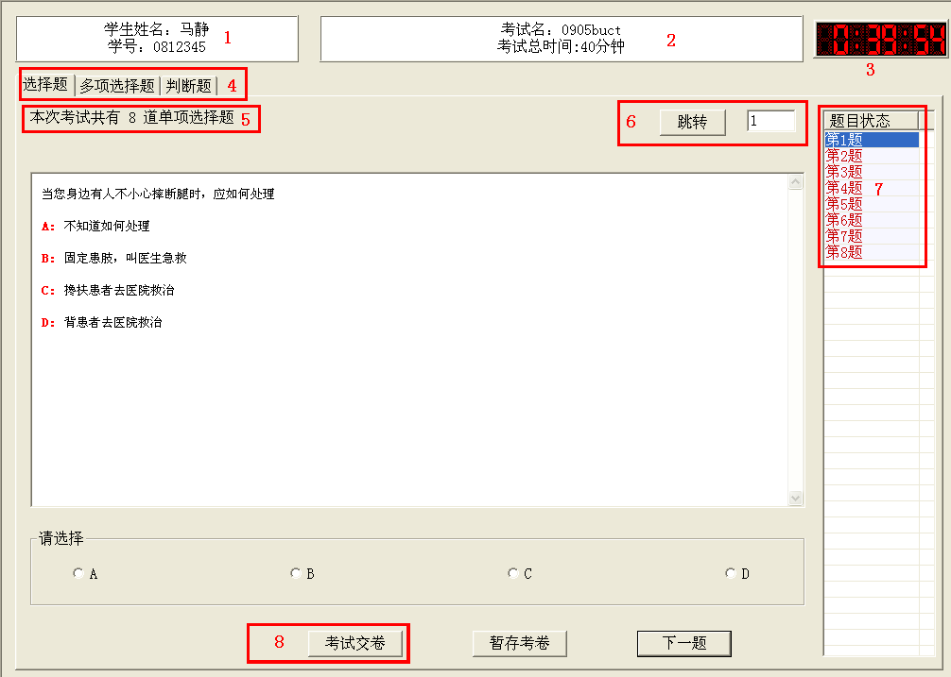

图7 笔试题答题

图中各部分的功能是：

## 答题区

图4中没加标注的部分是答题区。

图4中显示的是选择题的答题页面。请在A、B、C、D四个答案中选择一个您认为正确的答案。被选择的答案将用一个圆点显示。

多选题的答题界面是将A、B、C、D四个答案的选择框变成了：



图8 多项选择题答题

选择了某个答案后将在空白方框中加上“√”，标示该选项已被选中。

选择题的答题界面是：



图9 判断题答题

请给出您的答案。

## 学生信息

图中标示为1的区域。



图10 学生信息

请核对姓名与学号是否和您的个人信息相符。

如果在考试时发生和个人信息不符的情况，请及时联系教师。

## 考试信息

图中标示为2的区域。



图11 考试信息

请注意考试时间设定。如图9所示的内容，则说明笔试题部分的答题时间是2分钟。

需要提醒您的是：如果教师在定义考试时设置笔试部分和操作部分是单独计时的，也就是说，如果您提前交卷，笔试部分的剩余时间是不带入操作部分的。

## 考试计时

图中标示为3的区域。

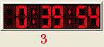

图12 考试时间提示

这时一个数字时钟，每秒刷新一次显示。以倒计时方式显示考试剩余时间。

如果时钟显示覆盖的屏幕部分妨碍了您答题，可以用鼠标左键拖动它到其它位置。

## 试题切换

图中标示为4的区域。



图13 考题类型切换

这是一个多页对话框，每页显示一类题目。

点击题目类型则切换到该类型题目的答题页面。

只显示本次考试中教师定义的题目类型。如果本次考试中没有某种类型的题目，则没有这个类型题目的答题页面。

## 试题总数

图中标示为5的区域。



图14 考题数量提示

每类题都在答题页面的左上角显示了本次考试该类型题目的总数。

## 题目跳转

图中标示为6的区域。



图15 考题跳转

页面上显示的序号是当前正在答题的序号。输入一个新的序号后，点击“跳转”按钮在切换到您指定的题目。

如果您输入的序号是一个不存在的数值，则不进行跳转操作。

## 题目状态

图中标示为7的区域。

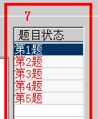

图16 考题状态

题目状态有三种：

* 已完成：绿色文字显示
* 未完成：红色文字显示
* 正在答题：蓝色背景显示

鼠标点击题号，则切换到指定题目。

## 暂存考卷

该操作由监考教师完成。

# 考试交卷

本系统对每位参加考试的学生单独计时，因此可以保证给每位学生足够的考试时间。

## 交卷提醒

系统在笔试部分和操作部分考试时都会进行交卷提醒，分别为5分钟提醒和1分钟提醒。

提醒对话框在显示30秒后会自动关闭。

## 自动交卷

考试时间到，系统将自动交卷。

## 手动交卷

点击操作题页面下“提交试卷”按钮，系统将出现确认对话框：

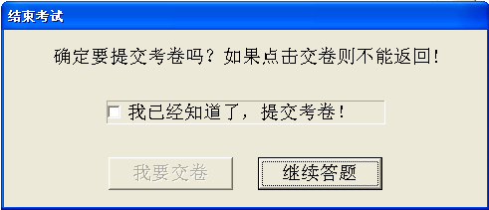

图17 考试交卷提示对话框

如果点击“提交试卷”按钮，将完成交卷过程。

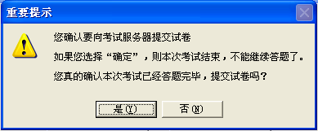

图18 再次确认考试交卷

同样，这个交卷过程是不可逆的操作，一旦选择后将无法继续答题。

## 考试结束

无论是在考试完成后由系统自动收取试卷还是您选择手动提交试卷。请耐心等待试卷提交结果的显示。

### 显示得分

考试完成后，系统会自动显示学生的成绩。该成绩只做参考，最终成绩由任课教师确认。

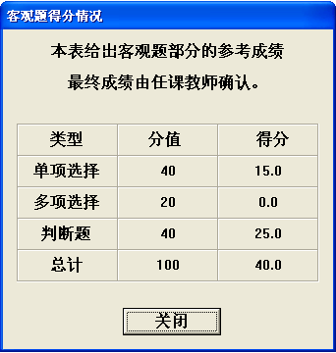

图19 显示考试成绩

### 提示成功

交卷成功后，系统会提示：“考试完成了，祝贺您！考试系统将关闭！”。

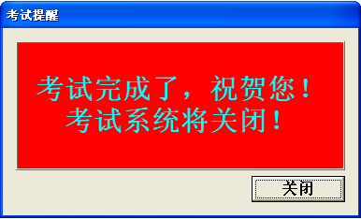

图20 考试完成

请一定要看到该提示，否则都是没有完成考试。

### 提示失败

如果显示提交失败，请重新登录考试系统，再次提交试卷。如果仍然失败，请联系有关教师。把相关问题及个人信息（姓名、[学号和联系方式）一同发送至邮箱lilunkaoshi2015@163.com](mailto:学号和联系方式）一同发送至邮箱lilunkaoshi2015@163.com)。